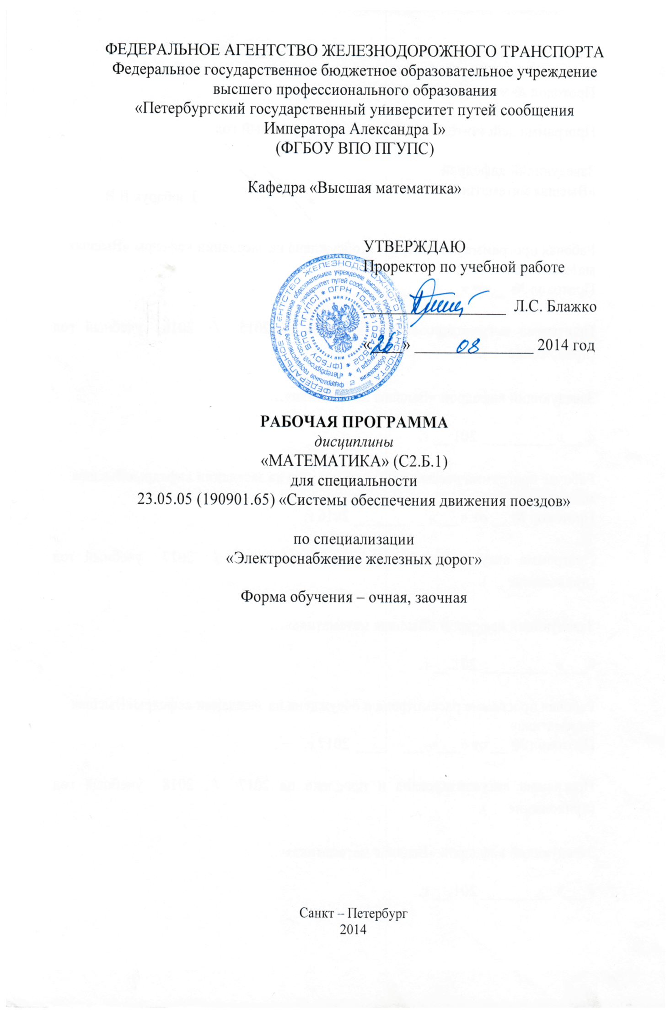

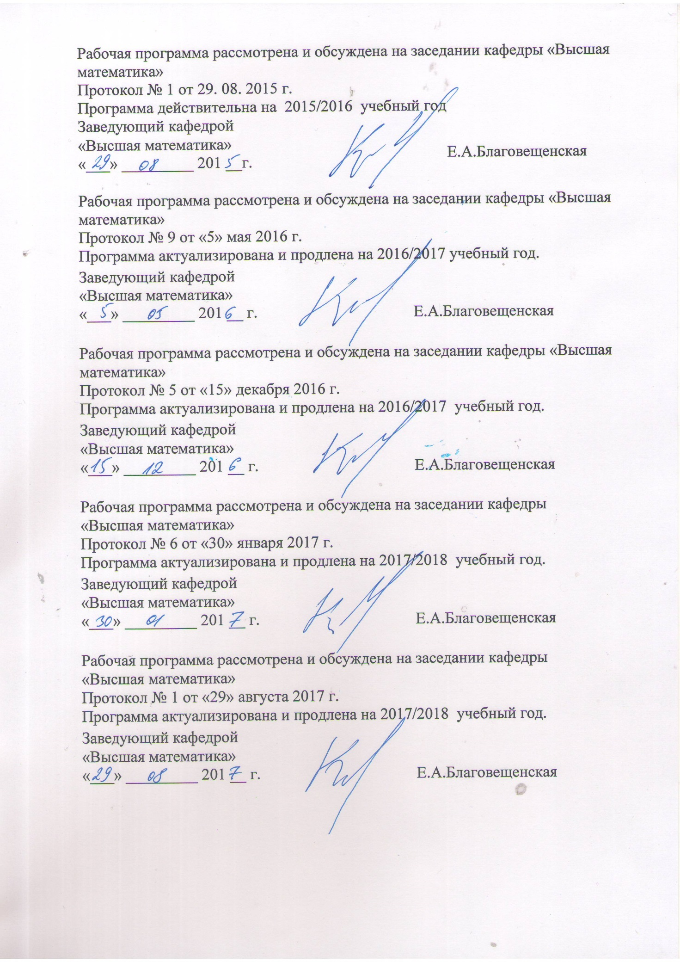
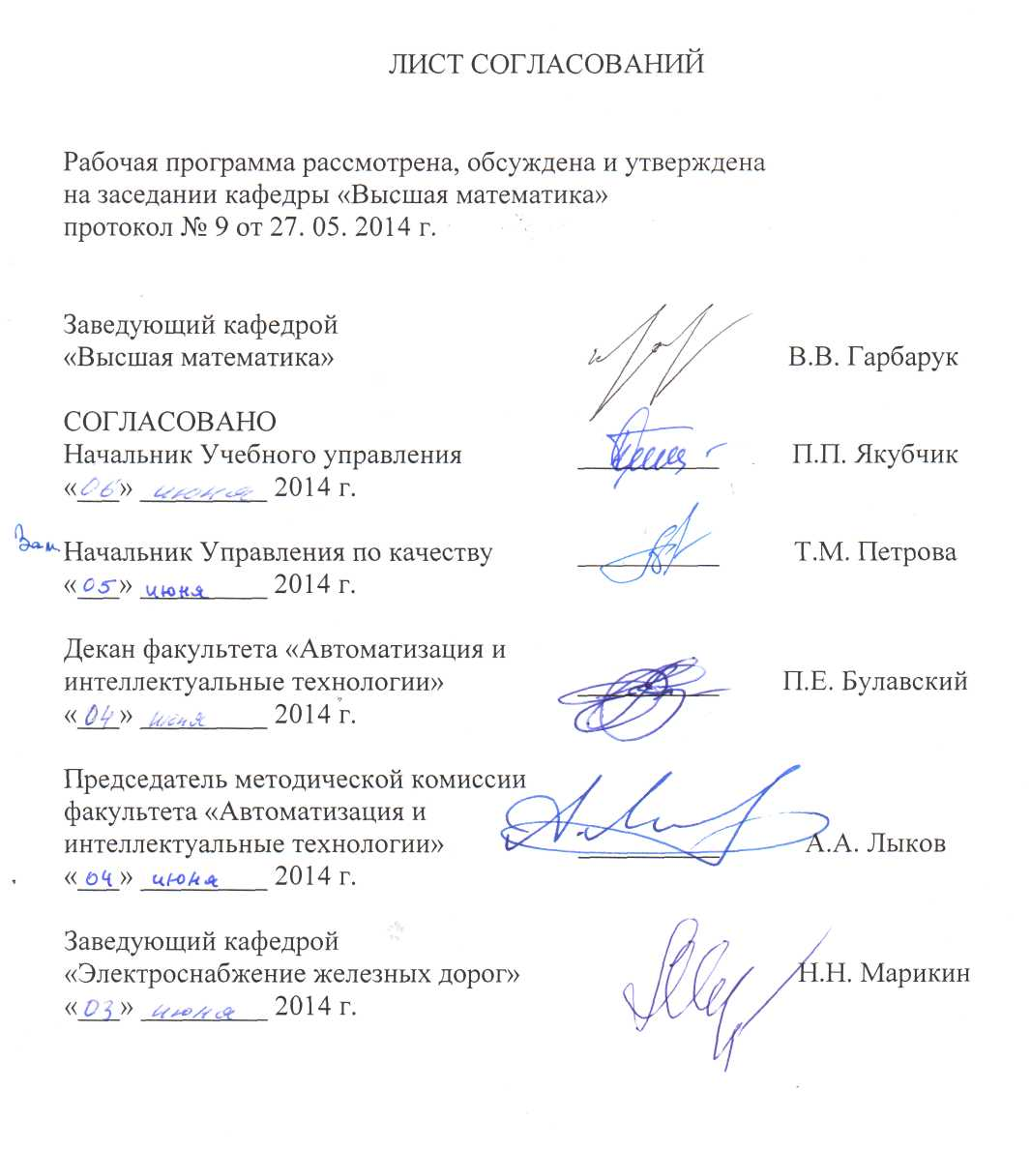

1 Цели и задачи изучения дисциплины
Рабочая программа составлена в соответствии с ФГОС, утвержденным «08» декабря 2009 г., приказ № 710 по направлению 13.03.02 (140400.62) «Электроэнергетика и электротехника», по дисциплине «Математика».
Целью изучения дисциплины «Математика» является освоение теоретических основ и развитие практических навыков применения математических методов, повышение культуры мышления, способности к обобщению, анализу, восприятию информации, постановке цели и выбору путей её достижения.
Для достижения поставленных целей решаются следующие задачи.
– Умение решения основных математических задач с доведением решения до практически приемлемого результата.
– Развитие навыков математического и алгоритмического мышления, умения логически верно, аргументировано и ясно проводить доказательства.
– Усвоение базисных математических понятий, методов, моделей, применяемых при изучении естественнонаучных и специальных дисциплин.
– Опыт простейшего математического исследования прикладных вопросов (перевод реальной задачи на математический язык, выбор методов её решения, в том числе и численных, оценка полученных результатов).
– Развитие способности самостоятельно разбираться в математическом аппарате, содержащемся в литературе, связанной со специальностью студента.

2 Перечень планируемых результатов обучения по дисциплине, соотнесенных с планируемыми результатами освоения основной образовательной программы
В результате изучения дисциплины обучающийся должен:
Знать:
-основные понятия и методы аналитической геометрии, линейной алгебры, дифференциального и интегрального исчисления, теорий вероятностей, математической статистики, функций комплексных переменных и численные методы решения алгебраических и дифференциальных уравнения;
Уметь:
-применять методы математического анализа при решении инженерных задач;
Владеть:
-инструментарием для решения математических, физических и химических задач в своей предметной области.
Изучение дисциплины направлено на формирование следующих общекультурных компетенций:
– способность демонстрировать знание базовых ценностей мировой культуры и готовность опираться на них в своем личностном и общекультурном развитии, владение культурой мышления, способность к обобщению, анализу, восприятию информации, постановке цели и выбору пути ее достижения (ОК-1);
– способность логически верно, аргументированно и ясно строить устную и письменную речь, создавать тексты профессионального назначения, умение отстаивать свою точку зрения, не разрушая отношений (ОК-2);
– готовность к кооперации с коллегами, работа в коллективе на общий результат, способность к личностному развитию и повышению профессионального мастерства, умение разрешать конфликтные ситуации, оценивать качества личности и работника, проводить социальные эксперименты и обрабатывать их результаты, учиться на собственном опыте и опыте других (ОК-7);

– способность осознавать социальную значимость своей будущей профессии, обладать высокой мотивацией к выполнению профессиональной деятельности(ОК-8) .
общепрофессиональных компетенций:
– способность применять методы математического анализа и моделирования, теоретического и экспериментального исследования (ОПК-1);
– способность приобретать новые математические и естественнонаучные знания, используя современные образовательные и информационные технологии (ОПК-3).

3 Место дисциплины в структуре ООП
Дисциплина «Математика» относится к базовой части математического и естественнонаучного цикла дисциплин (Б2.Б.1) и является федеральным компонентом ООП.
Дисциплина «Математика» основывается на знаниях, умениях и навыках в области математики, полученных учащимися в средней школе.
Дисциплина «Математика» служит основой для изучения следующих дисциплин:
- Б3.В.ОД.1- Общий курс железных дорог;
- Б2.В.ОД.6- Основы теории надежности;
- Б2.В.ДВ.2.1- Математическое моделирование систем и процессов;
- Б2.В.ДВ.2.2- Имитационное моделирование;
- Б3.Б.1- Теоретические основы электротехники;
- Б2.В.ДВ.3.1- Физические основы электроники;
- Б2.В.ДВ.3.2- Полупроводниковые приборы и устройства;
- Б3.Б.3- Электротехническое и конструкционное материаловедение;
- Б3.Б.5- Электрические машины;
- Б3.В.ОД.3- Метрология, стандартизация и сертификация;
- Б3.Б.6- Безопасность жизнедеятельности;
- Б3.Б.7.4- Техника высоких напряжений;
- Б3.Б.7.5- Электроснабжение;
- Б3.Б.8.2- Силовая электроника;
- Б3.В.ОД.5- Электроснабжение транспорта;
- Б3.В.ДВ.3.1- Теория дискретных устройств;
- Б3.В.ДВ.3.2- Основы цифровой техники;
- Б1.Б.4- Экономика;
- Б3.Б.8.1- Теория автоматического управления;
- Б3.В.ОД.2- Компьютерный инжиниринг.
- Б2.В.ОД.5- Основы компьютерного проектирования и моделирования электрооборудования.

4 Объем дисциплины и виды учебной работы

 | Всего часов | Семестры
Вид учебной работы |  | I | II | III
Аудиторные занятия (всего) | 252 | 90 | 90 | 72
В том числе: – лекции (Л) | 90 | 36 | 36 | 18
– практические занятия (ПЗ) | 108 | 36 | 36 | 36
– лабораторные занятия (ЛР) | 54 | 18 | 18 | 18
– контроль самостоятельной работы (КСР) | 0 | 0 | 0 | 0
Самостоятельная работа (всего). | 189 | 108 | 45 | 36
подготовка к экзамену | 99 | 54 | 45
Форма контроля знаний |  | Экз. | Экз. | Зач.
Количество часов в интерактивной форме | 36 | 12 | 12 | 12
Общая трудоемкость: час./ зач. ед. | 540/15 | 252/7 | 180/5 | 108/3

5 Содержание и структура дисциплины

5.1 Содержание дисциплины
№  п/п | Наименование раздела дисциплины | Содержание раздела
1 | 2 | 3
 | Модуль 1
1 | Линейная алгебра** | Матрицы и действия над ними. Обратная матрица. Ранг матрицы, вычисление ранга. Определители второго и третьего порядков. Определители высших порядков. Свойства определителей. Решение систем линейных алгебраических уравнений: методы Крамера, Гаусса и матричный. Теорема Кронекера-Капелли. Собственные числа и собственные вектора матриц. Векторы и линейные операции над ними. Декартовы координаты векторов. Скалярное, векторное и смешанное произведения векторов. Линейные пространства. Линейная зависимость и независимость векторов. Размерность и базис линейного пространства.
2 | Аналитическая геометрия | Прямая на плоскости. Уравнения прямой. Угол между прямыми. Прямая и плоскость в трехмерном пространстве. Уравнения прямой и плоскости. Угол между прямыми, плоскостями, прямой и плоскостью. Расстояния от точки до прямой и до плоскости.
 | Модуль 2
3 | Введение в математический анализ | Множества и операции над ними. Числовые множества. Кванторы. Функции. Сложные и обратные функции, графики функций. Элементарные функции. Комплексные числа и действия над ними. Алгебраическая, тригонометрическая и показательная формы комплексного числа. Формула Эйлера. Числовые последовательности и их пределы. Пределы функций, свойства пределов, основные теоремы о пределах. Замечательные пределы. Бесконечно малые и бесконечно большие функции. Сравнение бесконечно малых функций. Непрерывность функций в точке и на отрезке. Свойства функций, непрерывных на отрезке. Разрывы функций и их классификация.
1 | 2 | 3
4 | Дифференциальное исчисление функции одной переменной | Производная функции, ее смысл в различных задачах. Дифференцируемость функции в точке и на отрезке. Правила и формулы дифференцирования. Таблица производных. Дифференциал и его геометрический смысл. Инвариантность формы дифференциала. Линеаризация функций. Производные и дифференциалы высших порядков. Теоремы Роля, Лагранжа, Коши. Правило Лопиталя. Раскрытие неопределенностей. Формула Тейлора с остаточным членом в форме Лагранжа. Разложение элементарных функций по формуле Тейлора. Экстремумы функций. Необходимые и достаточные условия экстремума. Исследование возрастания, убывания, выпуклости и вогнутости функций. Асимптоты функций. Общая схема исследования функции и построения ее графика. Векторная функция скалярного аргумента. Касательная к кривой и нормальная плоскость. Кривизна кривой, радиус кривизны.
5 | Дифференциальное исчисление функций нескольких переменных | Функции нескольких переменных, основные определения, геометрический смысл, пределы, непрерывность. Дифференцирование функций нескольких переменных, частные производные, дифференциалы. Дифференцирование сложной и неявной функций. Частные производные и дифференциалы высших порядков. Формула Тейлора. Экстремумы функций нескольких переменных. Необходимые условия экстремума. Достаточные условия экстремума (для функции двух переменных). Касательная плоскость и нормаль к поверхности. Производная по направлению и градиент скалярного поля.
 | Модуль 3
6 | Основы дискретной математики*  Линейное программирование* | Множества. Операции с множествами. Декартово произведение множеств. Отображения множеств. Мощность множества. Бинарные отношения и их свойства. Принятие решения при многих параметрах. Булевы функции. Основные понятия теории графов. Матричные представления графов. Простейшие прикладные задачи теории графов. Транспортные сети. Задача о максимальном потоке. Понятие о сетевом планировании.
1 | 2 | 3
 | Модуль 4
7 | Интегральное исчисление функции одной переменной | Первообразная и неопределенный интеграл. Свойства интегралов. Интегрирование по частям и метод замены переменной. Правила интегрирования и таблица интегралов. Многочлены, теорема Безу, основная теорема высшей алгебры. Разложение многочлена на множители. Разложение рациональных дробей на простейшие дроби. Интегрирование рациональных дробей. Интегрирование некоторых иррациональных и трансцендентных функций. Определенный интеграл и его свойства. Формула Ньютона-Лейбница и ее применение для вычисления определенных интегралов. Простейшие способы приближенного вычисления определенного интеграла (прямоугольников, трапеций, Симпсона). Геометрические и механические приложения определенного интеграла. Несобственные интегралы с бесконечными пределами и от неограниченных функций, их свойства, сходимость.
8 | Кратные, криволинейные и поверхностные интегралы. Элементы теории поля** | Общий подход к определению интегралов. Двойные и тройные интегралы и их свойства. Вычисление двойных и тройных интегралов повторным интегрированием. Понятие о замене переменных в двойных и тройных интегралах. Полярные, цилиндрические и сферические координаты.  Криволинейные интегралы по координатам и по длине дуги, их свойства и вычисление. Формула Грина-Остроградского. Независимость криволинейного интеграла по координатам от пути интегрирования. Приложения кратных и криволинейных интегралов. Элементы теории поля.

1 | 2 | 3
 | Модуль 5
9 | Числовые и функциональные ряды. Гармонический анализ | Числовые ряды. Сходимость и сумма ряда. Необходимое условие сходимости. Действия с рядами. Ряды с положительными членами, признаки сходимости. Знакопеременные ряды, ряды с комплексными членами. Абсолютная и условная сходимость. Признак Лейбница. Свойства абсолютно сходящихся рядов. Функциональные ряды. Область сходимости. Равномерная сходимость. Признак Вейерштрасса. Свойства равномерно сходящихся рядов: непрерывность суммы ряда, дифференцирование и интегрирование рядов. Степенные ряды. Теорема Абеля. Радиус и круг сходимости. Ряды Тейлора и Маклорена. Разложение элементарных функций в степенные ряды. Приложения рядов. Ряды Фурье. Гармонический анализ.
 | Модуль 6
10 | Теория функций комплексной переменной* | Элементарные функции комплексной переменной и их свойства. Дифференцируемость и регулярность. Условия Коши-Римана. Гармонические и регулярные функции. Интегрирование по комплексной переменной. Регулярность первообразной. Теорема Коши. Интегральная формула Коши. Формулы для производных. Ряды Тейлора. Ряды Лорана. Изолированные особые точки и их классификация. Вычеты, их вычисление. Основная теорема о вычетах. Применение вычетов к вычислению интегралов.

1 | 2 | 3
 | Модуль 7
11 | Дифференциальные уравнения. Уравнения математической физики | Задачи, приводящие к дифференциальным уравнениям. Дифференциальные уравнения первого порядка. Задача Коши. Теорема существования и единственности решения задачи Коши. Основные классы уравнений, интегрируемых в квадратурах (уравнения с разделяющимися переменными, однородные, линейные, в полных дифференциалах и т. д.). Дифференциальные уравнения высших порядков. Задача Коши. Понятие о краевых задачах. Уравнения, допускающие понижение порядка. Линейные дифференциальные уравнения: однородные и неоднородные. Общее решение. Фундаментальная система решений. Метод Лагранжа вариации постоянных. Линейные дифференциальные уравнения с постоянными коэффициентами. Уравнения с правой частью специального вида. Нормальная система дифференциальных уравнений. Задача Коши и теорема существования и единственности. Системы линейных дифференциальных уравнений с постоянными коэффициентами. Численные методы решения систем обыкновенных дифференциальных уравнений.
 | Модуль 8
12 | Операционное исчисление, уравнения математической физики* | Операционное исчисление. Решение дифференциальных уравнений и систем операционным методом. Понятие об устойчивости решений систем обыкновенных дифференциальных уравнений. Понятие об уравнениях в частных производных.

1 | 2 | 3
 | Модуль 9
13 | Теория вероятности | Пространство элементарных событий. Алгебра событий. Вероятность. Аксиоматическое построение теории вероятностей. Элементарная теория вероятностей (основные теоремы), вычисление вероятностей. Формула полной вероятности. Формула Байеса. Схема Бернулли. Теоремы Пуассона и Муавра-Лапласа. Дискретные случайные величины. Функция распределения и ее свойства. Математическое ожидание и дисперсия дискретной случайной величины. Непрерывные случайные величины. Функция распределения, плотность вероятности их взаимосвязь и свойства. Математическое ожидание и дисперсия непрерывной случайной величины. Законы распределения: биномиальный, Пуассона, показательный, равномерный. Нормальное распределение и его свойства. Закон больших чисел. Теоремы Бернулли и Чебышева. Центральная предельная теорема Ляпунова.
14 | Математическая статистика | Генеральная совокупность м выборка. Вариационный ряд. Гистограмма, эмпирическая функция распределения, выборочная средняя и дисперсия. Статистические оценки: несмещенные, эффективные и состоятельные. Погрешность оценки. Доверительная вероятность и доверительный интервал. Определение необходимого объема выборки. Точечные оценки математического ожидания и дисперсии. Принцип максимального правдоподобия и метод наименьших квадратов. Функциональная зависимость и регрессия. Кривые регрессии, их свойства. Коэффициент корреляции, корреляционное отношение, их свойства и оценки. Определение параметров нелинейной регрессии методом наименьших квадратов непосредственно и с помощью линеаризующих замен переменных. Понятие о критериях согласия. Проверка гипотез о равенстве долей и средних. Проверка гипотез о значении параметров нормального распределения. Проверка гипотезы о виде распределения.

*) Раздел может быть перенесен на самостоятельную проработку.
**) Раздел может быть перенесен частично на самостоятельную проработку.

На самостоятельную работу выносятся разделы.

Дискретная математика. Множества. Операции с множествами. Декартово произведение множеств. Отображения множеств. Мощность множества. Бинарные отношения и их свойства. Принятие решения при многих параметрах. Булевы функции. Основные понятия теории графов. Матричные представления графов. Простейшие прикладные задачи теории графов. Транспортные сети. Задача о максимальном потоке. Понятие о сетевом планировании.
Линейная алгебра и аналитическая геометрия. Ортогональные матрицы. Линейные операторы и действия с ними. Матрица линейного оператора. Критерий Сильвестра положительной определенности квадратичной формы. Евклидовы пространства. Неравенство Коши-Буняковского. Матрица Грама скалярного произведения, ее свойства. Сопряженные операторы в евклидовом пространстве. Собственные векторы матрицы и собственные числа матрицы. Билинейные и квадратичные формы. Матрица квадратичной формы. Кривые второго порядка: окружность, эллипс, гипербола, парабола. Поверхности второго порядка. Задачи линейного программирования (ЛП), типы задач. Геометрический метод решения задач ЛП. Основные теоремы и алгоритм симплекс-метода. Основные понятия теории двойственности. Метод обратной матрицы решения задач ЛП.
Теория вероятностей. Случайные векторы. Функция распределения. Условные распределения случайных величин. Условное математическое ожидание. Ковариационная матрица. Коэффициент корреляции. Цепи Маркова. Переходные вероятности. Стационарное распределение. Системы массового обслуживания. Схема гибели и размножения. Системы массового обслуживания с отказами и с очередями. Понятие случайного процесса. Стационарные случайные процессы. Марковские, пуассоновские и гауссовские случайные процессы. Понятие об имитационном моделировании. Метод Монте-Карло. Моделирование типовых случайных величин. Имитационное моделирование систем массового обслуживания

5.2 Разделы дисциплины и виды занятий:
№  п/п | Наименование раздела дисциплины | Л  Час | ПЗ  Час | ЛР  Час | КСР  Час | СРС  Час | Всего  Час
 | Модуль 1
1 | Линейная алгебра** | 10 | 6 | 2 |  | 24 | 42
2 | Аналитическая геометрия | 4 | 8 | 4 |  | 24 | 40
 | Модуль 2
3 | Введение в математический анализ | 5 | 8 | 6 |  | 16 | 35
4 | Дифференциальное исчисление функции одной переменной | 9 | 6 | 4 |  | 22 | 41
5 | Дифференциальное исчисление функций нескольких переменных | 8 | 8 | 2 |  | 10 | 28
 | Модуль 3
6 | Основы дискретной математики*  Линейное программирование* |  |  |  |  | 12 | 12
 | Модуль 4
7 | Интегральное исчисление функции одной переменной | 12 | 12 | 6 |  | 10 | 40
8 | Кратные, криволинейные и поверхностные интегралы. Элементы теории поля** | 12 | 12 | 6 |  | 15 | 45
 | Модуль 5
9 | Числовые и функциональные ряды. Гармонический анализ | 12 | 12 | 6 |  | 10 | 40
 | Модуль 6
10 | Теория функций комплексной переменной* |  |  |  |  | 10 | 10
 | Модуль 7
11 | Дифференциальные уравнения. Уравнения математической физики | 6 | 12 | 6 |  | 12 | 36
 | Модуль 8
12 | Операционное исчисление* |  | 6 | 4 |  | 12 | 22
 | Модуль 9
13 | Теория вероятности | 6 | 6 | 4 |  | 6 | 22
14 | Математическая статистика | 6 | 12 | 4 |  | 6 | 28

*) Раздел может быть перенесен на самостоятельную проработку.
**) Раздел может быть частично перенесен на самостоятельную проработку.

5.3 Самостоятельная работа студентов

№  п/п | Наименование раздела дисциплины | Вид самостоятельной работы | Трудо-емкость,  час
 | Модуль 1
1 | Линейная алгебра | Типовой расчет №1 | 24
2 | Аналитическая геометрия | Типовой расчет №1 | 24
 | Модуль 2
3 | Введение в математический анализ | Типовой расчет №2 | 16
4 | Дифференциальное исчисление функции одной переменной | Типовой расчет №2 | 22
5 | Дифференциальное исчисление функций нескольких переменных | Типовой расчет №3 | 10
 | Модуль 3
6 | Основы дискретной математики  Линейное программирование | Типовой расчет №3 | 12
 | Модуль 4
7 | Интегральное исчисление функции одной переменной | Типовой расчет №4 | 10
8 | Кратные, криволинейные и поверхностные интегралы. Элементы теории поля | Типовой расчет №4 | 15
 | Модуль 5
9 | Числовые и функциональные ряды. Гармонический анализ | Типовой расчет №5 | 10
 | Модуль 6
10 | Теория функций комплексной переменной | Типовой расчет №6 | 10
 | Модуль 7
11 | Дифференциальные уравнения. Уравнения математической физики | Типовой расчет №7 | 12
 | Модуль 8
12 | Операционное исчисление | Типовой расчет №7 | 12
 | Модуль 9
13 | Теория вероятности | Типовой расчет №8 | 6
14 | Математическая статистика | Типовой расчет №9 | 6

Курсовой проект (курсовая работа) нет.

6. Перечень учебно-методического обеспечения для самостоятельной работы обучающихся по дисциплине
1. «Линейная алгебра и аналитическая геометрия», сб. типовых расчетов / ПГУПС. Каф. "Высш. математика", 2009. - 34 с. (500 экз).
2. «Начала математического анализа», сб. типовых расчетов / ПГУПС. Каф. "Высш. математика", 2009. - 31 с. (500 экз).
3. «Интегралы», сб. типовых расчетов / ПГУПС. Каф. "Высш. математика", 2009. - 34 с. (500 экз).
4. «Дифференциальное исчисление функций нескольких переменных. Скалярное поле», сб. типовых расчетов / ПГУПС. Каф. "Высш. математика", 2010. - 18 с. (500 экз).
5. «Числовые и степенные ряды. Ряды и интегралы Фурье», сб. типовых расчетов / ПГУПС. Каф. "Высш. математика", 2008. - 44 с. (200 экз).
6. «Дифференциальные уравнения и системы», сб. типовых расчетов / ПГУПС. Каф. "Высш. математика", 2009. - 34 с. (500 экз).
7. «Теория вероятностей. Случайные величины», сб. типовых расчетов / ПГУПС. Каф. "Высш. математика", 2008. - 40 с. (200 экз).
8. «Статистика», сб. типовых расчетов / ПГУПС. Каф. "Высш. математика", 2013. - 40 с. (200 экз).
9. «Исследование надежности технических систем», Учебное пособие к курсовой работе / ПГУПС. Каф. "Высш. математика", 2014. - 59 с. (200 экз).

7. Фонд оценочных средств для проведения текущего контроля успеваемости и промежуточной аттестации обучающихся по дисциплине
Фонд оценочных средств по дисциплине является неотъемлемой частью рабочей программы и представлен отдельным документом, рассмотренным на заседании кафедры «Высшая математика» и утвержденным заведующим кафедрой.

8. Учебно-методическое и информационное обеспечение дисциплины
Все обучающиеся имеют доступ к электронным учебно-методическим комплексам (ЭУМК) по изучаемой дисциплине согласно персональным логинам и паролям.
Каждый обучающийся обеспечен доступом к электронно-библиотечной системе (ЭБС) через сайт Научно-технической библиотеки Университета http://library.pgups.ru/, содержащей основные издания по изучаемой дисциплине.
ЭБС обеспечивает возможность индивидуального доступа для каждого обучающегося из любой точки, в которой имеется доступ к сети Интернет.

8.1 Перечень основной учебной литературы, необходимой для освоения дисциплины.
1. Письменный Д. Т. Конспект лекций по высшей математике:, Айрис-Пресс, 2008. – 604 c. (170 экз).
2. Линейная алгебра. Метод. пособие / М. М. Воронина, ПГУПС. Каф. "Высш. математика", 2008 г. – 31 с. (300 экз).
3. Аналитическая геометрия. Метод. пособие / Н. Е. Артамонова, М. М. Воронина, Т. Ю. Самойлова, ПГУПС. Каф. "Высш. математика", 2011 г. – 28 с. (300 экз).
3. Ряды. Уч. пособие / В. В. Гарбарук, Е.И.Спиридонов, М. А. Шварц, 2010 г. – 49 с. (300 зкз).
3. Математическая статистика. Уч. пособие / В. В. Гарбарук, Ю.Ю. Пупышева, 2012 г. – 56 с. (300 зкз).

8.2 Перечень дополнительной учебной литературы, необходимой для освоения дисциплины
- Интегрирование функции одной переменной. Метод. указ./ Н. В. Лапшина, И. М. Соловьева, Е. И. Спиридонов, М. А. Шварц, ПГУПС. Каф. "Высш. математика", 2007 г. – 24 с. (300 экз).
- Интегральное исчисление. Метод. пособие / З. С. Галанова, Е. Н. Елисеева, Н. В. Лапшина, Т. И. Ушакова, ПГУПС. Каф. "Высш. математика", 2011 г. – 31 с. (300 экз).
- Криволинейные интегралы. Методические указания к типовому расчёту/ Канунников и др., ПГУПС. Каф. "Высш. математика", 2009 г.- 21 с. (300 экз).
- Дифференциальное исчисление функций нескольких переменных. Скалярное поле. Метод. указ. / Л. Х Малинская, Е.А. Никитина, И. М. Соловьева, Ю. В. Харина, ПГУПС. Каф. "Высш. математика", 2010 г. – 24 с. (300 экз).
- Теория вероятностей. Ч. 2. Случайные величины. Уч. пособие / З. С. Галанова, И. М. Соловьева, И. И. Павлова, ПГУПС, 2007 г. – 36 с. (200 экз)
- Беклемишев Д. В. Курс аналитической геометрии и линейной алгебры: Учеб. пособие для втузов, 2008. – 328 с. (90 экз).

8.3 Перечень ресурсов информационно-телекоммуникационной сети «Интернет», необходимых для освоения дисциплины (http:/e.lanbook.com)

Боревич З.И. Определители и матрицы (2009 г.)

Привалов И.И. Аналитическая геометрия: Учебник для вузов. 36-е изд. (2007)

Натансон И.П. Краткий курс высшей математики (2009 г.)

Запорожец Г.И. Руководство к решению задач по математическому анализу (2010 г.)

Вдовин А.Ю., Михалева Л.В., Мухина В.М. и др. Высшая математика. Стандартные задачи с основами теории (2009 г.)

Петрушко И.М., Елисеев А.Г., Качалов В.И., Кудин С.Ф. и др.Курс высшей математики. Теория функций комплексной переменной (2010 г.)

Соловьев И.А. и др. Практическое руководство к решению задач по высшей математике. Интегрирование функций одной переменной, функции многих переменных, ряды (2009 г.)

Соловьев И.А., Шевелев В.В., Червяков А.В. и др. Практическое руководство к решению задач по высшей математике. Кратные интегралы, теория поля, теория функций комплексного переменного, обыкновенные дифференциальные уравнения (2009 г.)

Марон И.А. Дифференциальное и интегральное исчисление в примерах и задачах. Функции одной переменной (2008 г.)

Хрущева И.В. Теория вероятностей (2009 г.)

Хрущева И.В., Щербаков В.И., Леванова Д.С. Основы математической статистики и теории случайных процессов(2009 г.)

8.4 Методические указания для обучающихся по освоению дисциплины
1. «Математический анализ» часть I, Методические указания / ПГУПС. Каф. "Высш. математика", 2011. - 34 с. (500 экз)
2. «Математический анализ» часть II, Методические указания / ПГУПС. Каф. "Высш. математика", 2013. - 33 с. (500 экз)
3. «Математический анализ» часть III, Методические указания / ПГУПС. Каф. "Высш. математика", 2013. - 35 с. (500 экз)
4. «Элементы операционного исчисления», Методические указания / ПГУПС. Каф. "Высш. математика", 2013. - 35 с. (500 экз)
5. «Кривые и поверхности второго порядка», Методические указания / ПГУПС. Каф. "Высш. математика", 2015. - 24 с. (300 экз)
6. «Векторная алгебра», Методическое пособие / ПГУПС. Каф. "Высш. математика", 2010. - 45 с. (300 экз)
7. «Ряды», Учебное пособие / ПГУПС. Каф. "Высш. математика", 2010. - 48 с. (300 экз)
8. Численные методы. Часть 1. Методические указания / Н.А. Лизунова и др., ПГУПС. Каф. "Высш. математика", 2013 г.- 24 с. (300 экз).
9. Численные методы. Часть 2. Методические указания / Н.А. Лизунова и др., ПГУПС. Каф. "Высш. математика", 2013 г.- 27 с. (300 экз).
10. Элементы уравнений математической физики. Методические указания / Н.Е. Артамонова и др., ПГУПС. Каф. "Высш. математика", 2014 г.- 35 с. (300 экз).

9. Перечень информационных технологий, используемых при осуществлении образовательного процесса по дисциплине
Для освоения дисциплины используются следующие технические средства:
– компьютерный класс кафедры «Высшая математика» – 20 компьютеров.
Кафедра «Высшая математика» обеспечена необходимым комплектом лицензионного программного обеспечения:
- Microsoft Windows 7;
- Microsoft Word 2010;
- Microsoft Excel 2010;
- Microsoft PowerPoint 2010;

